Titre de l’article
A. Auteur¹, B.-C. Co-auteur²
¹ Université Côte d’Azur, LEAT, France
² Campus SophiaTech, 930 Route des Colles, 06903 Sophia Antipolis
auteur_referent@institution.fr

Résumé – Afin d’uniformiser la présentation des papiers, nous vous proposons un guide tant pour la soumission initiale ainsi que pour le papier final (si acceptation). Une nouveauté pour cette édition concerne le nombre de pages qui a été fixé à 4 aussi bien pour la soumission initiale que pour le papier final. Les communications seront soumises uniquement sous format PDF. Il est souhaitable que le résumé soit identique à celui qui sera saisi en ligne lors de la soumission de la version finale de votre papier (max strict 15 lignes). Un soin particulier est demandé aux auteurs pour ce résumé car ce texte sera distribué aux participants en même temps que le programme.
- Introduction
Le format du papier est le format A4. Les marges droite et gauche sont de 2 cm, la marge haute de 2,5 cm et la marge basse de 2 cm. L’en-tête est de 1,25 cm tout comme pour le pied-de-page, SAUF pour la première page où l’en-tête est de 2,5 cm, « titre de la conférence et logos obligent ». Le Tableau 1 résume ces caractéristiques.
Titre, auteur et affiliation sont centrés sur la page. Le titre de la communication est en police Times 16, gras. Auteurs et affiliation sont en Times 10, italique. Pour les espacement et enchaînements, vous pouvez vous référer à chaque fois au critère « paragraphe » du style utilisé. Le corps du papier est en deux colonnes de 8,12 cm chacune, espacées de 0,75 cm. Le corps de texte est en police Times 10, avec un retrait de 0,5 cm. Les titres des paragraphes sont en gras, police Times 12. Les titres sont numérotés, avec un retrait de 1 cm. Les sous-titres sont en italique, Times 10 avec deux retraits de 0,5 et 1,5 cm. L’ensemble de ces paramètres de mise en forme est résumé dans le Tableau 2.
Le paragraphe d’introduction doit traiter du contexte du sujet dans sa globalité avant d’indiquer le schéma précis dans lequel s’inscrit l’article. Ce format d’article s’appuie de manière importante sur le format utilisé lors des précédentes JNM et en particulier celle de 2015 à Bordeaux [1].
- Figures, tableaux, légendes et équations
  - Figures
Il est souvent pratique d’insérer les figures dans un tableau et de choisir pour habillage « aligné sur le texte », tel que sur la Figure 1. Cela évite l’ancrage des figures que l’on a parfois du mal à bien positionner.
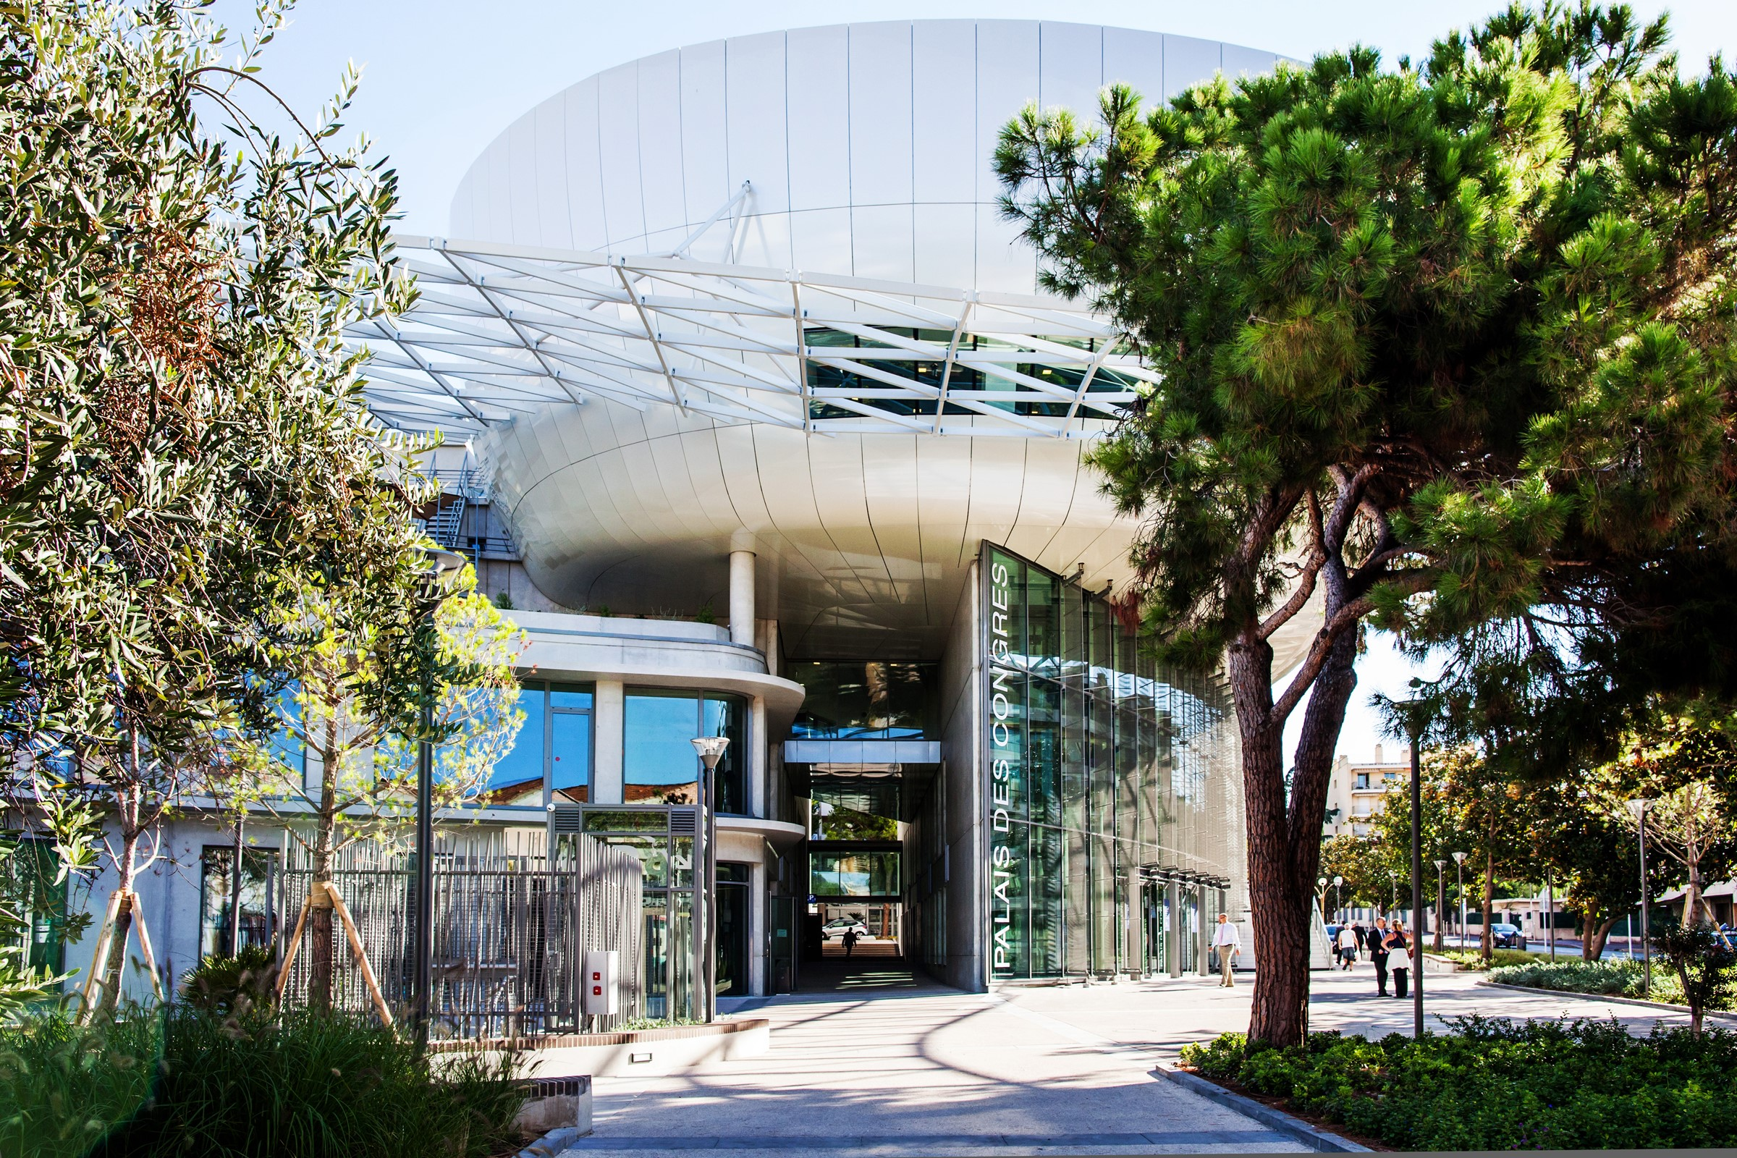
Figure 1. Centre de la conférence à Antibes Juan-Les-Pins
Portez une attention particulière à la lisibilité des courbes, abscisses et ordonnées sur chacune de vos figures (cf. Figure 2).
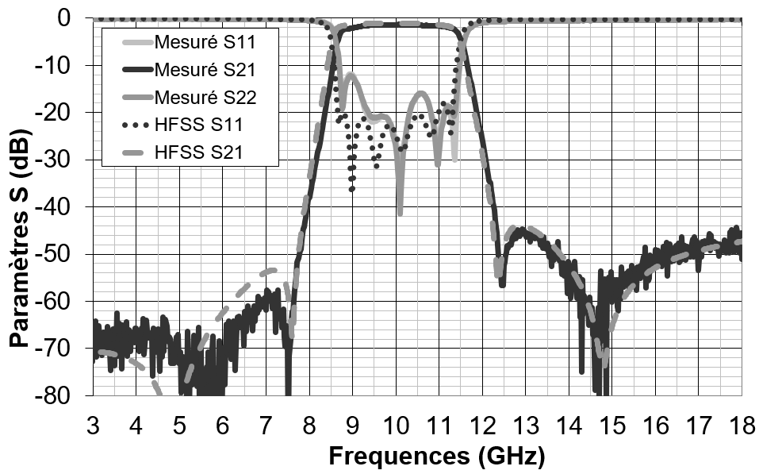
Figure 2. Paramètres S simulés (HFSS) et mesurés d’un filtre 6 pôles et 4 zéros de transmission
Il va de soi que vous pouvez mettre autant de paragraphes que vous le souhaitez, et qu’il est judicieux d’étayer votre propos par des figures claires et bien choisies.
  - Tableaux
Haut | 2,5 cm
Bas | 2 cm
Gauche et droite | 2 cm
En-tête et pied de page | 1,25 cm
Tableau 1. Marges du document (format A4).
Nom | Taille | Style | Position
Titre JNM | 16 | Gras | Centrer
Auteurs JNM | 10 | Normal | Centrer
Affiliation JNM | 10 | Italique | Centrer
Résumé JNM | 10 | Italique | Justifier
Corps de texte JNM | 10 | Normal | Justifier
Titre 1 JNM | 12 | Gras | Gauche
Titre 2 JNM | 10 | Italique | Justifier
Figure JNM | 10 | Normal | Centrer
Légende Figure JNM | 10 | Gras | Centrer
Tableau JNM | 10 | Normal | Justifier
Légende Tableau JNM | 10 | Gras | Centrer
Equation JNM | 10 | Normal | Centrer
Titre Références | 12 | Gras | Justifier
Bibliographie JNM | 10 | Normal | Justifier
Tableau 2. Liste des styles prédéfinis
  - Équations
Les équations doivent être numérotées sur la droite de la façon suivante :
(1)
Réalisez un copier coller de la précédente équation, et cela s’incrémentera de manière automatique. Vous pouvez sinon utiliser les outils d’équations et de numérotations complémentaires de votre choix fonctionnant avec Microsoft.
  - Références
Les références seront rappelées dans le texte en utilisant des crochets [1, 3]. La liste des références est détaillée en fin de texte selon les exemples fournis dans ce document.
- Un peu de culture
L'Université de Nice fut officiellement instituée par décret du 23 octobre 1965, en établissant dès lors son siège dans le château de Valrose et en dédiant le parc de dix hectares au campus de la Faculté des Sciences. Ses racines historiques remontent néanmoins au XVIIème siècle, avec le fameux Collegium jurisconsultorum niciensium créé en 1639 par les Princes de Savoie. Il comprenait un important corps de jurisconsultes dont la notoriété dura jusqu'au rattachement de Nice à la France, en 1860. Au XVIIème siècle, une Ecole de Médecine dispensa des enseignements appréciés dans toute l'Europe.
La vocation universitaire de Nice s'est affirmée au début du XXème siècle grâce aux efforts conjugués de quelques grands universitaires, tels le doyen Louis Trotabas et Maurice Mignon. Avec l'appui des collectivités locales et en particulier de la ville de Nice, ils créèrent en 1933 le Centre Universitaire Méditerranéen dont le premier administrateur fut Paul Valéry. Puis furent ouverts successivement l'Institut d'Etudes Juridiques en 1938, l'Institut d'Etudes Littéraires en 1941 et l'Institut d'Etudes Scientifiques en 1945. Le décret du 2 août 1962 donna naissance à la faculté de Droit et des Sciences Economiques rattachée à l’Université d’Aix-Marseille. Le décret promulgué en 1965 donne le coup d'envoi à une université pluridisciplinaire, articulée autour des Facultés de Lettres, de Sciences, de Droit et Sciences Economiques, telles qu'elles sont implantées sur trois campus en 1968. C'est en 1989 que l'Université de Nice prend le nom de Sophia-Antipolis, compte tenu de l'impulsion qui est donnée à ce Parc d'activités dédiées aux nouvelles technologies. En 2015, Université Côte d'Azur prend forme en tant que communauté d’universités et d’établissements (Comue) à vocation recherche. Le décret du 25 juillet 2019 porte création d'Université Côte d'Azur dont le campus Valrose (cf. Figure 3) constitue l'un des fleurons. Il est l'un des éléments majeurs du périmètre de « Nice, la ville de villégiature d'hiver de la Riviera » inscrite au Patrimoine mondial par l'Unesco le 27 juillet 2021.
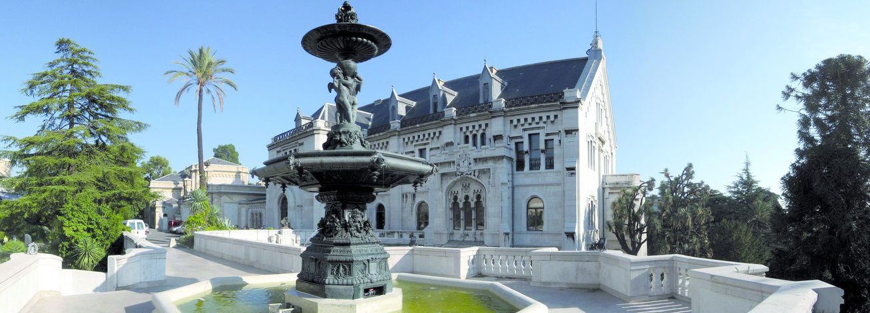
Figure 3. Grand château du campus Valrose

- Conclusion
Nous vous rappelons que vous disposez de quatre pages pour la 1ère soumission tout comme pour la version finale. La taille de 2 Mo pour le fichier PDF soumis devra être également respectée afin que les actes de la conférence puissent être copiés sur un support numérique unique.
- Remerciements (cas échéant)
Nous remercions nos prédécesseurs de Bordeaux, Saint-Malo, Caen et Limoges pour leur modèle et espérons que vous passerez de très bonnes JNM en notre compagnie à Antibes Juan-Les-Pins.

Références
[1] E. Kerhervé, et al., « Modèle pour papier type des JNM 2015», Journées Nationales Microondes, JNM, Bordeaux, France, Juin 2015.
[2] A . Deplus, « Mes précédents travaux», Int. Journal of Microwave and Wireless Technologies, IJMWT, vol. 23, n° 5, pp. 1-2, 2012.
[3] Antibes Juan-Les-Pins Singulière et plurielle, Site internet de l’Office de Tourisme d’Antibes Juan-Les-Pins, https://www.antibesjuanlespins.com/

